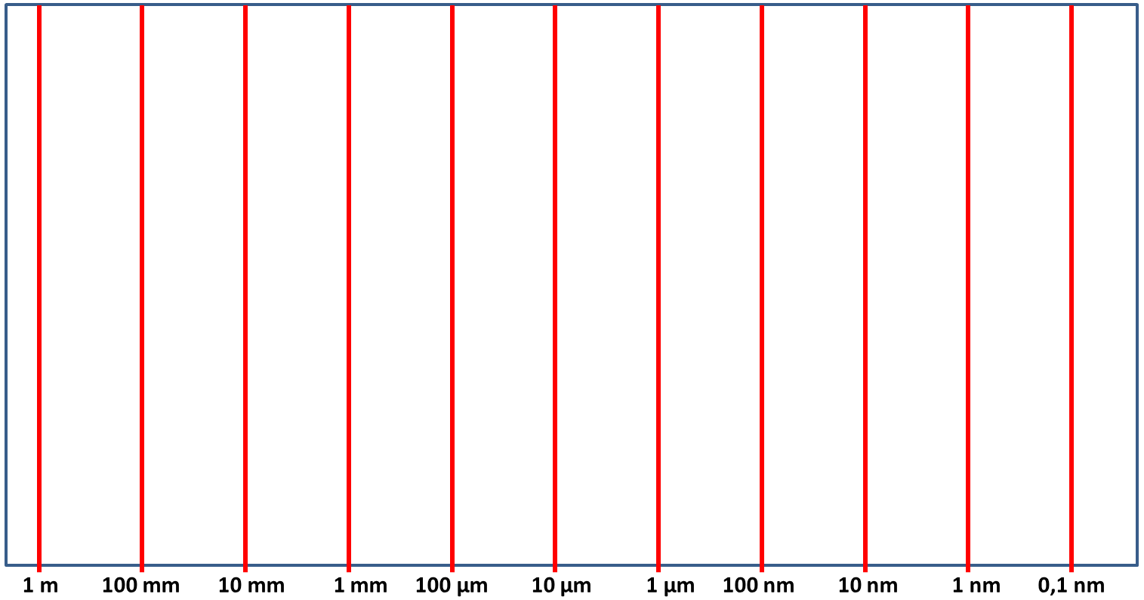
Elevark 3
Elevark 3

Gjør om:
Elevark 4
m | dm | cm | mm |  |  | µm
 |  | 5 | 0
0 | 0 | 5
 |  | 5 | 0 | 0 | 0 | 0
Eksempel
5 cm = ___50___ mm
5 cm = __0,05__ m
5 cm = _50 000_ µm
m | dm | cm | mm |  |  | µm

5 mm = cm
2 m = cm
2 m = mm
1,4 m = mm
3 mm = µm
300 µm = mm
30 µm = mm
178 µm = mm
7 µm = mm
7 µm = cm
7 µm = m
0,4 mm = µm
0,09 mm = µm

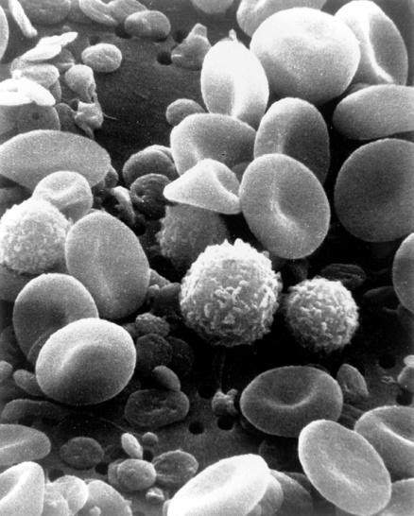
Ekstra utfordring

Mennesker har ca. 5 millioner røde blodceller per mikroliter blod. Et voksent menneske har ca. 5 liter blod i kroppen.
Hvor mange røde blodceller har en voksen person totalt?
________________________________

Hvor stor er ei løkcelle?
Elevark 5
Hår har en diameter fra 0,04 til 0,1 mm som er 40–100 µm. Håret på bildet er 70 µm tykt.
Bruk mikroskopbildet nedenfor av hårstrået sammen med løkceller til å beregne omtrent hvor lang og bred ei løkcelle er. Plasser løkcellene inn på skalaen (elevark 2).

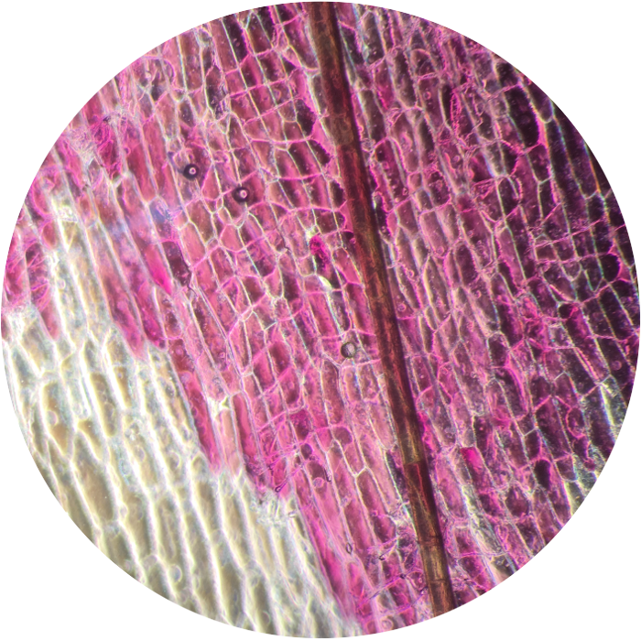

Løkcella og murstein
Elevark 6
Tenk dere at vi forstørrer ei løkcelle til å bli like stor som en murstein (10 x 20 cm).
Hvor stor ville da løken blitt?

- Hvor mange mikrometer lang er en løkcelle?

m | dm | cm | mm |  |  | µm

- Hvor mange mikrometer lang er en murstein?

- Hvor mange ganger større er mursteinen enn løkcella?

- Hvor mange cm er diameteren til en løk?

- Hvor stor blir diameteren på løken hvis vi forstørrer den like mange ganger som i punkt 3?

Ekstraoppgave
Hvis løkcella er forstørret til å bli like stor som en murstein, hvor stor ville da en rød blodcelle bli? Som et knappenålshode, som en ert eller som en bordtennisball?
En typisk rød blodcelle er 6–8 mikrometer i diameter.

